OS IMPACTOS DA REESTRUTURAÇÃO INDUSTRIAL PETROLÍFERA SOBRE AS DINÂMICAS DO MERCADO DE TRABALHO NO TERRITÓRIO FLUMINENSE (2010-2022)
Milena da Silva Souza Santos¹ Leandro Bruno Santos²

Resumo
A descoberta do pré-sal na Bacia de Santos, a exaustão dos poços na Bacia de Campos, as consequências políticas da operação Lava Jato e o impacto do mercado de petróleo geraram um início de reestruturação no setor de Petróleo e Gás (P&G) no Estado do Rio de Janeiro. Esse processo trouxe efeitos signiﬁcativos para os municípios que dependem das receitas provenientes do petróleo, especialmente em relação ao mercado de trabalho. O estudo se concentra nas dinâmicas territoriais, analisando as mudanças e permanências na conﬁguração espacial do setor de P&G. O principal objetivo é entender como essa reestruturação afetou o mercado de trabalho nas regiões produtoras do estado. Observa-se uma perda de empregos, transferências de renda e uma distribuição desigual dos estabelecimentos, além da inércia espacial na região Norte Fluminense, principalmente em Macaé, que continua a garantir as atividades de apoio à exploração e os serviços de manutenção e reparação de máquinas e equipamentos.

Palavras-chave: Reestruturação; Royalties; Mercado de Trabalho; P&G.

¹ Graduanda do Curso de Geograﬁa da Universidade Federal Fluminense, Campos dos Goytacazes–RJ, Brasil. souzamilena@id.uﬀ.br. O trabalho é fruto de iniciação cientíﬁca ﬁnanciada pelo Programa Institucional de Bolsa de Iniciação Cientíﬁca (PIBIC UFF) e o CNPq.
² Docente dos cursos de Graduação e Pós-Graduação em Geografia, Universidade Federal Fluminense, Campos dos Goytacazes, Brasil. Bolsista Produtividade do CNPq Nivel 2. E-mail: leandrobruno@id.uff.br.

THE IMPACT OF THE OIL INDUSTRIAL RESTRUCTURING ON THE DYNAMICS OF THE LABOR MARKET IN THE TERRITORY OF RIO DE JANEIRO (2010-2022)
Abstract

The discovery of the pre-salt in the Santos Basin, the exhaustion of the oil wells in the Campos Basin, the repercussions and political implications of Lava Jato and the oil countershock triggered the restructuring process of the Oil and Gas (P&G) sector in the State of Rio de Janeiro, bringing consequences for the municipalities in terms of income transfer and the labour market. Territorial dynamics are the main concern of the study, focusing on changes and continuities in the spatial conﬁguration of the P&G sector. Our objective is to understand the impacts of this restructuring of the P&G sector on the labor market in the producing regions. The loss of jobs, income transfers and the distribution of establishments occur unevenly and the strength of spatial inertia is perceived in the North Fluminense region, especially in Macaé, which ensures support activities for the exploration and maintenance and repair of machinery and equipment.
Keywords: Restructuring; Royalties; Labor Market; P&G.

Introdução

O setor de petróleo é marcado por uma instabilidade recorrente em função da sua forte ligação com o mercado global e a dinâmica geopolítica. A dependência da demanda sujeita os países às variações no preço do barril de petróleo e às diversas crises oriundas da geopolítica, tanto internacional quanto nacional. No Brasil, que tem certo grau de dependência dessa indústria, pois atingiu 12% do PIB

em períodos áureos, é crucial estabelecer um planejamento que considere a demanda externa em algum momento. O país ilustra bem essas tentativas de adaptação, visto que as mudanças no cenário político institucional têm impactado de maneira signiﬁcativa as estratégias de gestão da indústria de Petróleo e Gás (P&G), especialmente no segmento de Exploração e Produção (E&P).
Essas adaptações e modiﬁcações, conforme o passar do tempo, constrói e reconstrói os espaços urbanos e regionais, assim como a economia política e a cultura de um determinado local. Nessa direção, Soja (1993) realça que a espacialização contemporânea é moldada e remodelada diversas vezes graças a um complexo acúmulo de crises que desencadeiam decisões e tentativas de rupturas com a forma que é gerenciado o tempo, o espaço e as práticas sociais, provocando processos de ajustes organizacionais do sistema produtivo e de reestruturação.
Soja (1993, p. 193) adverte que a interpretação das paisagens, especialmente as urbanas e regionais, e a elaboração de pospostas teóricas abrangentes devem conceber a reestruturação sob uma perspectiva crítica social, sob o prisma da interação dialética entre tempo e espaço. Vivemos sob um contexto de formação de paisagens urbanas e regionais de natureza capitalista em que o capital é um dos principais agentes de transformação do espaço. Não obstante, Soja (1993) alerta para o risco de encobrir diversas particularidades que inﬂuenciam o desenvolvimento e a redeﬁnição desse modelo produtivo e cultural; por isso, a incorporação do elemento espacial representa um aspecto fundamental para conferir signiﬁcados teóricos e práticos às análises do capitalismo e suas dinâmicas de ação e reação sobre a espacialização.

A trajetória de expansão econômica após a grande guerra, que culminou na recessão de 1973, intensiﬁcada pelo choque do petróleo (Harvey, 2006) é um marco da reestruturação. O regime de acumulação fordista-keynesiano deu lugar ao de acumulação “ﬂexível”, em um cenário de menor interesse pelo consumo padronizado e pela incapacidade dos Estados-Nação, especialmente dos Estados Unidos e da Inglaterra, em estabilizar as taxas de câmbio e a competitividade internacional em face das crises econômicas.
As limitações em relação ao espaço e ao tempo do modelo fordista serviram como uma condição à emergência de um novo regime de acumulação. Embora a produção em grande escala para o consumo transcendesse o limite do tempo, a manutenção de uma sociedade que busca a instantaneidade exigiu novas formas de superação das barreiras espaciais e das lutas de classe. É nesse contexto que emerge a acumulação ﬂexível, mediante a adoção de inovações tecnológicas e organizacionais (descentralização da produção e complexiﬁcação das organizações coletivas de trabalho).
Não obstante, a vasta literatura em torno da reestruturação, exigindo uma desaﬁadora identiﬁcação empírica, concordamos com Lencioni (1998) que ignorar a reestruturação dos elementos espaciais geográﬁcos (como a reestruturação urbana, metropolitana, industrial, regional e socioespacial) é não perceber, em uma visão global, os movimentos de desconexão, tensão e descompasso que resultaram nas contradições da forma espacial atual e a possibilidade de coexistência de diferentes formas, funções e conteúdos. Ou seja, a reestruturação, longe de ser homogênea, é bem mais segmentada em partes desiguais que mantêm uma relação dialética.

Gomes (2010) salienta que a ligação às temporalidades e mudanças espaciais é algo dinâmico que mescla o “novo” e o “velho”, quer dizer a reestruturação (mudanças nas inovações tecnológicas, organizacional, das relações de trabalho, do mercado de trabalho e do espaço) combina permanências ou descontinuidades, porque “[...] o processo da reestruturação produtiva não atinge todos os lugares, setores ou empresas com a mesma intensidade” (Gomes, p. 96).
Este trabalho tem como ponto de partida a premissa de que está em andamento uma nova fase de reestruturação produtiva no Estado do Rio de Janeiro (ERJ), cujo início se dá com a descoberta das reservas de pré-sal na Bacia de Santos. Está ocorrendo um redirecionamento dos investimentos da Petrobras para essa bacia, em detrimento da Bacia de Campos. Fatores da geopolítica, tanto global quanto nacional, contribuíram para esse processo, como por exemplo o colapso do preço do petróleo iniciado em 2014 e a intensiﬁcação dos ideais neoliberais nas operações da empresa a partir de 2016. A economia ﬂuminense ressentiu essas mudanças soba forma de diminuição da distribuição das receitas governamentais e crise ﬁscal subsequente, o que acentuou as disparidades entre as regiões e municípios do estado. Não por acaso nossa preocupação é aquilatar os impactos da “reestruturação industrial” nas dinâmicas territoriais, especialmente no mercado de trabalho.
Entre 2010 e 2014, os preços do barril de petróleo tiveram aumento contínuo, seguido por uma queda acentuada que se estende até 2018 (Pedrosa; Corrêa, 2016). Esse quadro desfavorável revelou a fragilidade do setor petrolífero no Brasil, caracterizado pela redução das atividades da Petrobrás (resultante de cortes no investimento público e uma baixa capacidade de geração de empregos)

(ﬁgura 1), e a dependência dos municípios e regiões do estado do Rio de Janeiro em relação aos repasses de receitas governamentais.

Figura 1 - Histórico de Investimento Nominal (US$ MM)

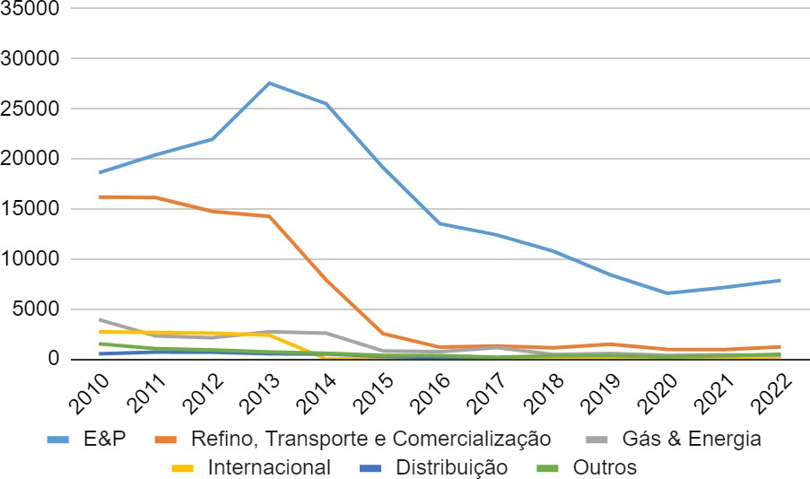

*A partir de 2014, a área Internacional foi extinta e seus investimentos foram redistribuídos para outras áreas, não alterando o investimento total do ano correspondente.
Fonte: Petrobrás (2024).

A reorientação dos investimentos da Petrobras é igualmente inﬂuenciada por um cenário instável na política interna, com o fortalecimento do neoliberalismo a partir de 2016, que se reﬂete numa drástica transformação nas regras do país e da própria Petrobras (Piquet; Lumbreras, 2020). A prevalência dos investimentos à produção de petróleo e gás, combinadas com desinvestimentos em campos

maduros e vendas de ativos, alterou as dinâmicas territoriais nos estados e municípios produtores até 2022.
Entre os anos de 2007 e 2010 - que marcam, respectivamente, a oﬁcialização da camada de pré-sal e início de sua exploração, - os Planos de Negócios da Petrobras se assentaram no crescimento do mercado interno, dado o aumento da produção e o fortalecimento do setor de derivados (Petrobras, 2014, p.4). A autossuﬁciência em petróleo garantiu estabilidade para a ampliação dos investimentos da empresa em diversas áreas da indústria, sobretudo em Exploração e Produção (Azevedo; Cario; Melo, 2016). O planejamento dos investimentos de 2014 a 2018 considerou as consequências e o surgimento de crises econômicas e a implementação dos regimes de Concessão Onerosa e Partilha. Diferentemente do período de 2009 a 2013, houve a inclusão de novas áreas licitadas no planejamento. Porém, o atraso nas obras de reﬁnaria e os escândalos de corrupção, além do início de um período de recessão econômica (Senado Federal do Brasil, 2014), levaram à redução do plano de investimentos.
A partir de 2016, a mudança de presidente e o fortalecimento dos ideais neoliberais se reﬂetem em ações de desinvestimento da companhia e redução da política de conteúdo local. Isso impacta diretamente a indústria para-petroleira, pois a Petrobras tem a capacidade de restaurar ou fortalecer o potencial de encadeamento autônomo e induzido entre os setores, orientando investimento para bens e/ou serviços nas fases de exploração e desenvolvimento através dos leilões promovidos pela ANP (Loural; Silva; Mortari, 2019).

O PNG de 2019 a 2023 priorizou, com um investimento total de 84,1 bilhões de dólares (queda de 62% em relação ao plano anterior)³, a rentabilidade da empresa e o retorno aos acionistas. A partir de 2020, essa lógica mercadista se reﬂete num aumento nas ações da Petrobrás (ﬁgura 2) e um crescimento nos investimentos em Exploração e Produção (E&P) e Geração e Distribuição de Energia (G&E), acompanhando a consolidação da produção nas áreas de pré-sal, especialmente na Bacia de Santos.

Metodologia

Este estudo se insere no âmbito da Geograﬁa Econômica e também da Geograﬁa Regional, na medida em que tem como foco não apenas as inter-relações dialética entre atividade econômica e espaço como ainda os efeitos territoriais da atividade econômica (Méndez, 1997). A abordagem utilizada neste trabalho fundamenta-se nas teorias e conceitos da economia política, principalmente na ideia que o espaço não é apenas um reﬂexo da estrutura organizada, mas também é construído socialmente consoante os interesses de classes e suas facções (Harvey, 2015).
Santos (2014) reforça o estudo do espaço como totalidade social, mas reconhece a importância de dividi-lo e estudá-lo em partes, aprofundando sobre seus elementos. A ﬁrma, como elemento do espaço, tem como principal função a produção de bens, serviços e ideias. Inserida na totalidade do espaço, a ﬁrma se

³ Desse valor, 68,8 bilhões eram para Exploração e Produção (E&P) e desenvolvimento e infraestrutura, sendo 56% do valor para as áreas de pré-sal. Os 13,9 bilhões restantes eram para reﬁno, transporte, comercialização, petroquímica, distribuição, gás natural e energias renováveis, dos quais apenas 3% para fontes renováveis.

relaciona com outros elementos - homens, instituições, meio ecológico e infraestruturas.
Santos (2014) insere a ﬁrma dentro de uma totalidade, mas parece dar-lhe pouca capacidade de mudança econômica, o que, sem dúvida, é central na proposta de Markusen (2005), para quem os atores e suas decisões alteram as economias regionais. Concordamos com Markusen (2005) que o estudo das transformações regionais sob o viés de uma economia política carece do aprofundamento sobre o papel dos atores que supere as abstrações, sejam elas neoclássica ou marxista.
Tomando como ponto de partidas essas proposições, nos esforçamos para combinar componentes de organização industrial (a caracterização da indústria de P&G, as decisões tomadas pela Petrobras) com lógicas de reprodução do capital em geral. Nossa opinião é que as decisões tomadas pela Petrobras têm um efeito direto na distribuição da atividade econômica entre as regiões, bem como na distribuição e natureza do trabalho dentro das regiões. Trata-se de uma empresa com uma capacidade de organizar os circuitos da produção do setor de P&G e adensar as atividades produtivas.
A metodologia de pesquisa do presente trabalho é baseada em pesquisas bibliográﬁcas, que possuem o caráter de dados primários, considerando que se trata de levantar a contribuição da interpretação cientíﬁca de resultados alcançados por outros estudos até o momento. As leituras permitiram reunir as principais ideias em livros, artigos, periódicos, que abordam temas sobre a reestruturação produtiva, circuito produtivo, indústria de petróleo, dinâmicas territoriais, mercado de trabalho e espacialização das rendas petrolíferas. Além disso, para os panoramas gerais,

levantamos textos que abordavam a evolução econômica e política em relação ao setor de P&G.
Os dados secundários foram compilados em instituições governamentais. Os cadastros de empregos formais e estabelecimentos foram obtidos na RAIS (Relatório Anual de Informações Sociais) e Novo CAGED (Dados do Cadastro Geral de Empregados e Desempregados), e os dados gerais a respeito da produção das bacias de P&G no Brasil na ANP (Agência Nacional de Petróleo). Nos relatórios da Petrobras, compilamos os investimentos e desinvestimentos da empresa. Também utilizamos Instituições não governamentais como a base de dados da UCAM (Universidade Cândido Mendes), chamada Inforoyalties, que disponibiliza informações sobre as participações governamentais no segmento exploratório de P&G. Após a compilação dos dados, procedemos à etapa de sua organização e sistematização em ﬁguras e tabelas para oferecer elementos aos objetos propostos.

Resultados

A extração de petróleo defere de outras atividades extrativas porque arrasta uma série de outras operações, desde as fases iniciais de exploração até a sustentação e conclusão da produção. O setor exige não apenas equipamentos especializados e máquinas, mas também conhecimento técnico e mão de obra qualiﬁcada em todas as etapas de Exploração e Produção (E&P), além da Pesquisa e Desenvolvimento (P&D). As onde se dão as atividades diretas de exploração de P&G atraem inúmeros trabalhadores, alterando a composição demográﬁca e a estrutura do mercado de trabalho local.

Apesar do espraiamento sobre o espaço regional, trata-se de um setor muito suscetível a alterações no mercado internacional, como as ﬂutuações do preço do petróleo, oscilações do dólar e tensões geopolíticas. Um fator que determina o impacto das crises nas regiões produtoras de petróleo é se a economia se fundamenta em uma estrutura industrial ou se é predominantemente arrendatária. Pessanha (2016) considera a economia do petróleo robusta, uma vez que está intimamente ligada às infraestruturas produtivas da região, atraindo empresas e investimentos em capital ﬁxo. Por outro lado, a economia gerada pelos royalties tende a ter um impacto menor nesse sentido, funcionando, em geral, como um próprio investimento em questões sociais.
Macaé tem menor inﬂuência dos impactos internos e externos porque, além dos royalties, também abriga as empresas fornecedoras de bens e serviços oﬀshore. Já Campos dos Goytacazes, conhecido por sua dependência do setor petrolífero, depende fortemente da renda, que é mais susceptível a variações relacionados à madurez dos campos e à dinâmica dos preços e dos investimentos das empresas.
Observa-se a redução na contribuição produtiva de petróleo e gás por parte dos municípios da Bacia de Campos, enquanto, ao mesmo tempo, a área em contato mais próximo com a Bacia de Santos, localizada na região Metropolitana do estado, tem se destacado. Esse fenômeno é atribuído tanto à alta produtividade dos poços dessa bacia quanto ao cenário de crise, que levou a Petrobras a focar em sua capitalização e na lógica de maximização dos lucros, resultando em impactos sociais e econômicos decorrentes de suas novas estratégias.

Desde 2018, a Bacia de Santos superou a produção anual de Campos, acumulando, ao longo de doze anos, uma quantidade signiﬁcativa da produção diária de petróleo do Brasil (ﬁgura 3).

Figura 2 - Comparativo de produção de petróleo e gás natural por bacias (2010-2022)
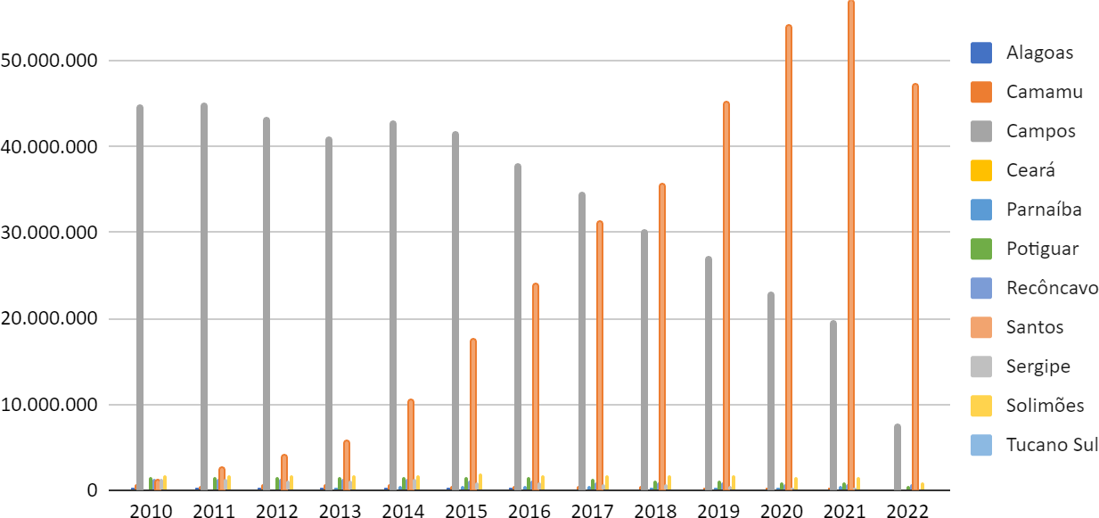

Fonte: ANP (2024)

Há um crescimento na arrecadação das rendas petrolíferas (royalties e participação especial) da região Metropolitana em comparação com a região Norte, que reﬂete a intensiﬁcação dos investimentos na Bacia de Santos (ﬁgura 3). De fato, a superação do montante recebido pela região Metropolitana ocorreu em 2018, que foi o ano do primeiro pico produtivo da bacia.

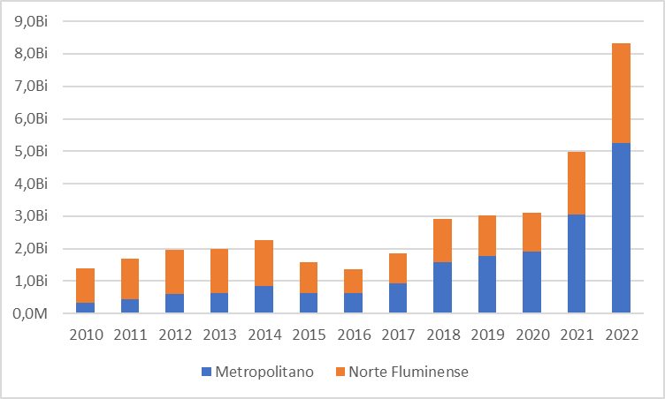
Figura 3 - Comparativo da evolução no recebimento de royalties e participação especial das Regiões Metropolitana e Norte Fluminense (2010-2022)
Fonte: Inforoyalties (2024).

A dinâmica do mercado de trabalho também reﬂete essa mudança, com os indicadores de vínculos empregatícios e estabelecimentos mostrando, a partir de 2015, uma queda nos números em todo o Estado do Rio de Janeiro (ver ﬁguras 4 e 5). Segundo os dados da RAIS (Relação Anual de Informações Sociais), das seis atividades econômicas analisadas, as mais impactadas pela redução são a extração de petróleo e gás natural, pertencente ao segmento de E&P; o apoio à extração de petróleo e gás natural, além da manutenção e reparação de máquinas e equipamentos, que fazem parte do setor de fornecedores e prestadores de serviços.

Figura 4 - Estabelecimentos do setor de P&G no ERJ (2010-2022)
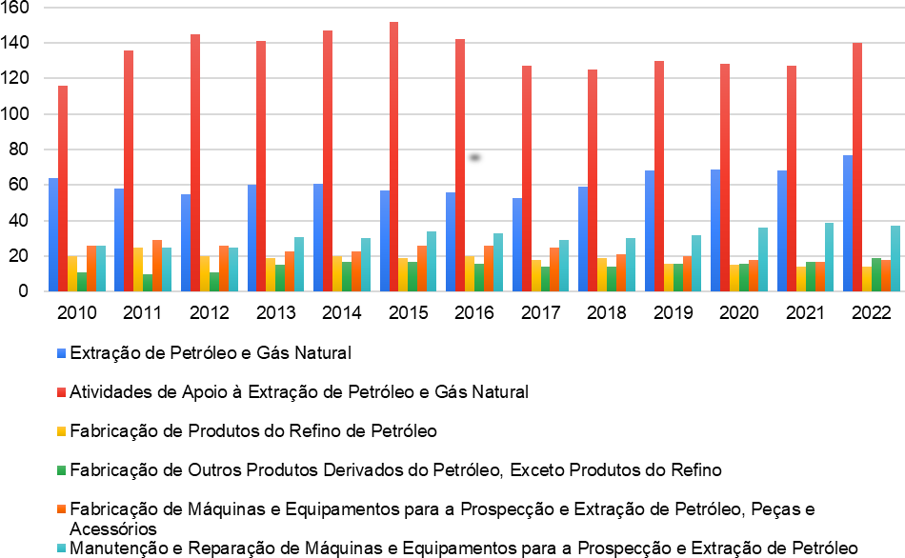
Fonte: RAIS (2024).

Figura 5 - Vínculos empregatício do setor de P&G no ERJ (2010-2022)
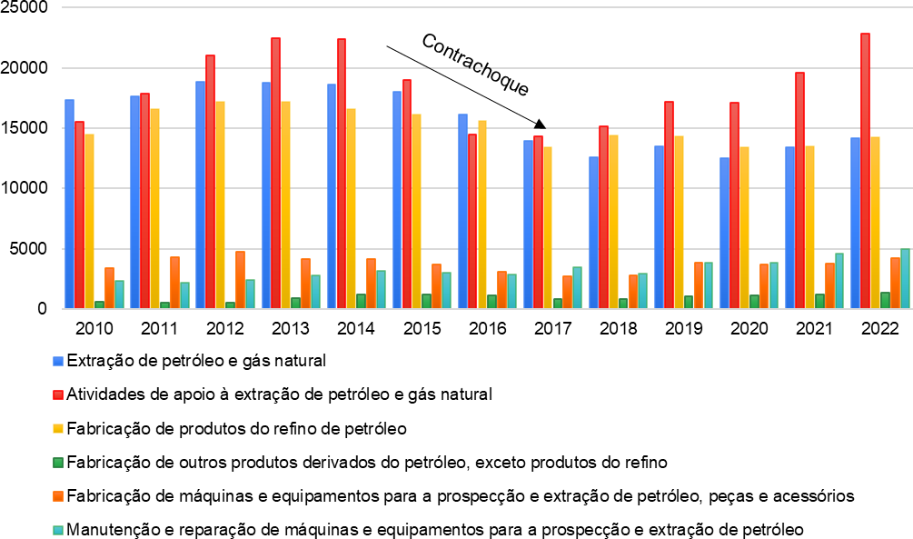

Fonte: RAIS (2024).

A partir de 2018, na atividade de extração de petróleo e gás natural, o Rio de Janeiro experimentou uma recuperação nos postos de trabalho, enquanto Macaé teve diminuição acentuada. A capital ﬂuminense, pela proximidade com os campos da Bacia de Santos, atrai empresas e trabalhadores. Em termos de estabelecimentos, desde 2010, o Rio de Janeiro tem se mantido com o maior número, apresentando uma variação consistente.
Já nas atividades de apoio à extração de petróleo e gás, houve uma redução no número de estabelecimentos entre 2015 e 2018, antes de uma fase de recuperação. As taxas de variação nos principais municípios foram: 1,76% para Macaé, 35% para o Rio de Janeiro, 31% para Niterói e um crescimento de 1,5 vezes para Rio das Ostras, até o ano de 2021.
Entre 2015 e 2016, Macaé registrou queda de 27% nos vínculos empregatícios, enquanto no Rio de Janeiro a redução atingiu 20%. Niterói apresentou uma diminuição de 8% e Rio das Ostras de 15%. Rio das Ostras exibiu situação oposta entre 2017 e 2018, com incremento de 835 vínculos, aproximando-se dos índices da capital em 2021. Atualmente, a atividade se concentra nas duas principais regiões: Norte Fluminense (incluindo Rio das Ostras) e a região metropolitana, com ligeiro predomínio da primeira em estabelecimentos e vínculos empregatícios.
O número de estabelecimentos para a atividade de manutenção e reparação de máquinas e equipamentos para a prospecção de petróleo cresce desde 2010, tendo períodos de maior instabilidade para alguns municípios (entre 2016 e 2018). Nos três primeiros anos, a atividade mostrou-se estável, com pouca variação nos estabelecimentos por município. Com o passar do tempo, a diferença

entre Macaé e Rio das Ostras diminui, resultando em uma taxa de variação de 15% e um crescimento de 3,5 vezes na atividade econômica desses locais. Os demais municípios relevantes, como Niterói e Rio de Janeiro, têm saltos mais signiﬁcativos em diferentes períodos, mas é a partir de 2020 que se observa o incremento nos estabelecimentos.
Em relação ao mercado de trabalho, todos os principais municípios tiveram aumento nos últimos três anos desse intervalo. Campos dos Goytacazes, Niterói, Rio das Ostras e Rio de Janeiro exibiram elevação mais sólida em comparação a Macaé desde 2019. No entanto, Macaé e Rio das Ostras continuam a ser os que mais se destacam em termos de concentração de vínculos empregatícios.
Quando se analisam ambas as variáveis relacionadas a atividade de manutenção e reparação de máquinas e equipamentos para a prospecção de petróleo, nota-se que o Rio de Janeiro possui um número maior de estabelecimentos do que Niterói, que, por sua vez, conta com mais vínculos. Enquanto a quantidade de estabelecimentos em Macaé está diminuindo, em Rio das Ostras está aumentando, e Campos dos Goytacazes apresenta apenas uma quantidade de vínculos.
Do ponto de vista regional, temos uma concentração de vínculos empregatícios na metrópole, especialmente nos municípios da região Metropolitana (Rio de Janeiro, Niterói e Duque de Caxias, voltados principalmente para os segmentos de reﬁno). Das seis atividades levantadas, quatro já estão ou estão em vias de consolidar seus vínculos e estabelecimentos nessa região, enquanto o Norte Fluminense ﬁca restrito a funções que apoiam a exploração de petróleo e gás natural (ﬁgura 6).

Figura 6 - Estoque de emprego das atividades de apoio à extração de petróleo e gás natural, manutenção e reparação de máquinas e equipamentos para a prospecção e extração de petróleo e Extração no ERJ, por município (2023)
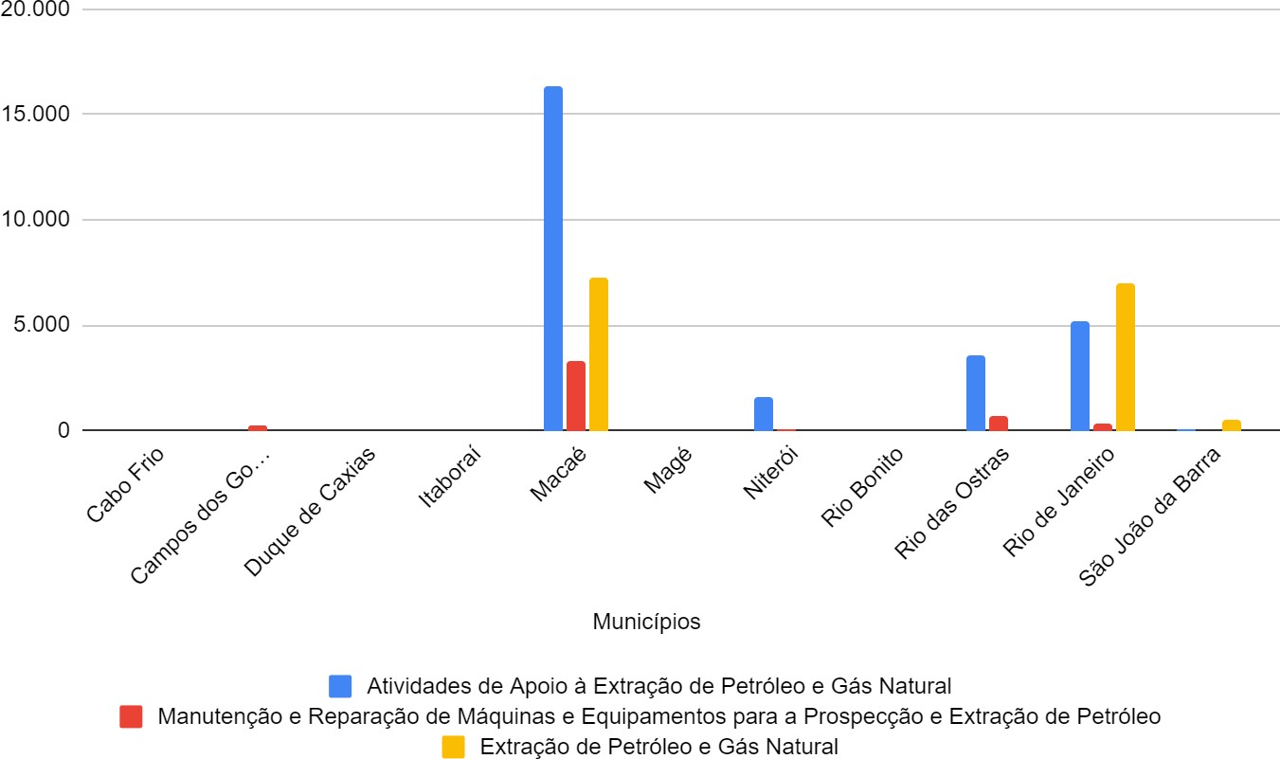

Fonte: Novo Caged (2024)

Nas ﬁguras 7 e 8, comparamos os salários médios entre os principais municípios produtores do estado, especiﬁcamente Macaé e Rio de Janeiro, para dez proﬁssões selecionadas com base nas seis atividades identiﬁcadas. A proﬁssão de engenheiro mecânico (industrial) está associada à fabricação de máquinas, equipamentos, peças e acessórios. Já as ocupações de mergulhador e torrista estão vinculadas à manutenção de máquinas e equipamentos. Os bombeadores (condutores de máquinas) e operadores de processos químicos e petroquímicos se relacionam a reﬁno, enquanto sondadores, plataformistas e operadores de

exploração estão ligados às atividades de extração. Por ﬁm, taifeiros e mestres de cabotagem estão conectados às atividades de suporte à exploração.

Figura 7 - Remuneração média (SM) por ocupação em Macaé (2012 - 2022)
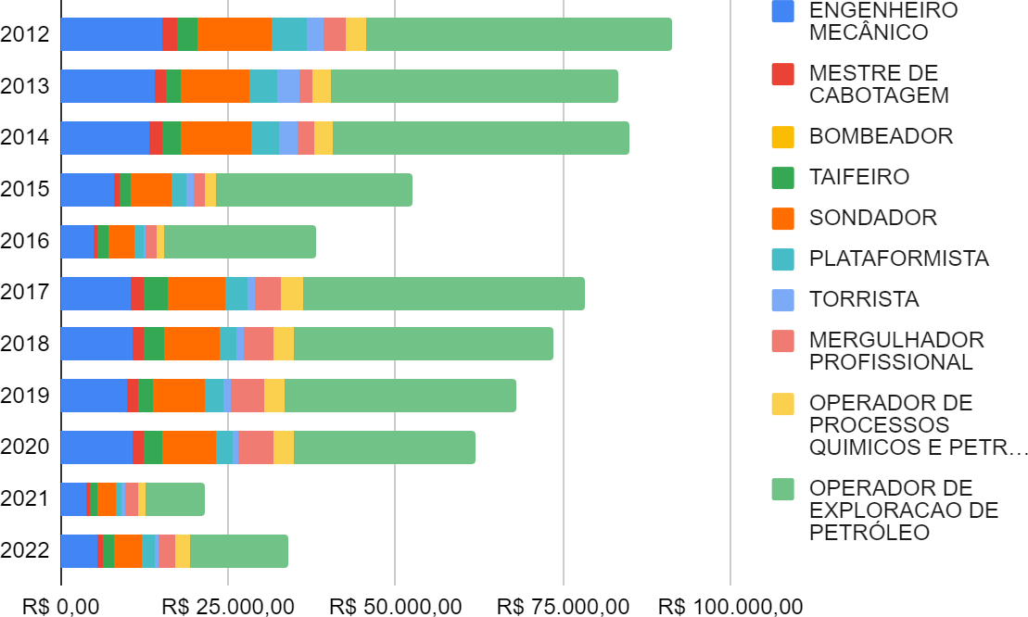

Fonte: RAIS (2024)

Figura 8 - Remuneração média (SM) por ocupação no Rio de Janeiro (2012 - 2022)

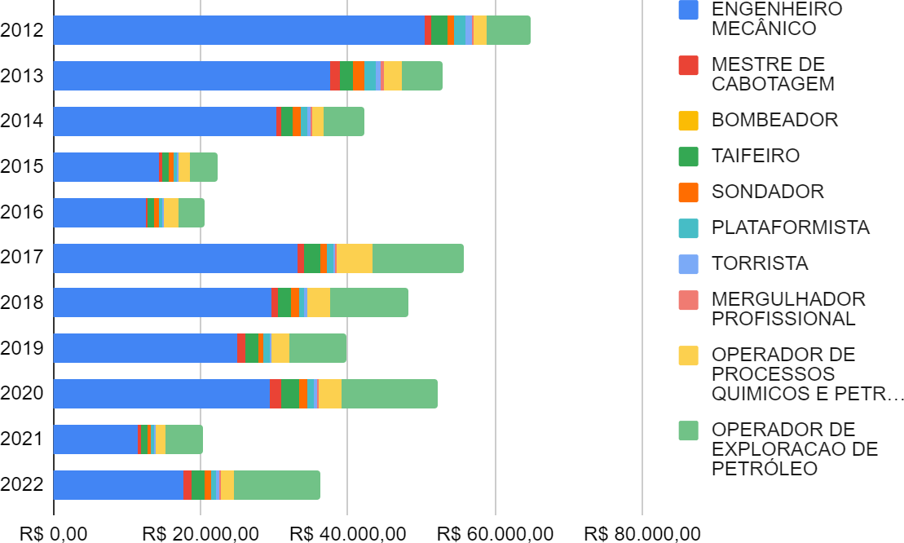

Fonte: RAIS (2024)

Há, a partir de 2015, a diminuição na média salarial mínima recebida pelos trabalhadores, fato que se assemelha ao que ocorreu com a distribuição das rendas provenientes de petróleo. Essa situação decorre das consequências das crises políticas e econômicas que a indústria começou a vivenciar naquele ano, embora no Rio de Janeiro a queda já estivesse em andamento desde 2012. Em Macaé, até 2020, notou-se um aumento gradual, mas quase todas as atividades ainda não haviam retornado aos níveis de remuneração de 2012, exceto para operadores de processos químicos e petroquímicos, além de mergulhadores. Em contrapartida, no Rio de Janeiro, a média salarial de 2012 foi recuperada em seis das dez ocupações, com exceção de mergulhadores, torristas, plataformistas e engenheiros mecânicos.
É possível notar que as ocupações que mais enfrentaram diﬁculdades no município do Rio de Janeiro foram aquelas com menor nível de formação e que estão relacionadas ao apoio na exploração e produção de petróleo. Por outro lado,

em Macaé, foram as funções que exigem formação superior e estão associadas às atividades de exploração, fabricação de máquinas, equipamentos, peças e acessórios, além do reﬁno.
Essas disparidades reﬂetem a divisão do trabalho territorial e sua evolução na indústria do petróleo no Estado do Rio de Janeiro, onde a região Norte Fluminense atualmente exerce um papel de apoio mais signiﬁcativo, enquanto a região Metropolitana tem se fortalecido como uma área extrativista e transformadora. Ademais, isso nos indica qual perﬁl de trabalhador se encontra em maior situação de vulnerabilidade em cada município e região produtora durante períodos de instabilidade e crise nesse setor.

3. Considerações Finais

Pelo que vimos até o momento, entendemos que está em andamento um processo de reestruturação do setor de petróleo no Brasil, inﬂuenciado por uma série de fatores. Entre eles, destacam-se a reorientação dos investimentos nas principais bacias petrolíferas do país, os efeitos do choque no mercado de petróleo de 2014, que resultaram na redução das receitas dos produtores nacionais de óleo e gás, e as signiﬁcativas mudanças na lógica de investimento do governo, em decorrência da operação Lava Jato e da instabilidade política e econômica que se seguiu.
Esses elementos resultaram em uma nova dinâmica na distribuição das rendas do petróleo, além de favorecer a consolidação da produção na Bacia de Santos. Como consequência, a região Metropolitana do Estado do Rio de Janeiro ultrapassou outras áreas em relação aos royalties e à participação especial, além de um maior engajamento de seus municípios nas atividades produtivas do setor.
A Região Metropolitana do Rio de Janeiro se destaca em termos de vínculos empregatícios e estabelecimentos. Contudo, observamos que há uma concentração desses mesmos indicadores nas atividades auxiliares situadas na região Norte Fluminense, o que sugere uma relação complementar entre as duas regiões, sem desconsiderar a hierarquia existente. Assim, percebemos que a reestruturação continua a ocorrer com a concentração de certas atividades na Região Metropolitana, como é o caso da atividade de extração e produção de petróleo e gás natural, que promete agregar mais empregos e estabelecimentos no município do Rio de Janeiro no futuro. Deste modo, a reestruturação do setor de petróleo e suas repercussões no mercado de trabalho aparentam ser um processo desigual, marcado pela mudança nas dinâmicas territoriais do trabalho entre diferentes municípios e regiões do Estado do Rio de Janeiro.

Referências
AZEVEDO, Paola; CARIO, Silvio Antônio Ferraz; MELO, Pedro Antônio. O
desempenho de uma transnacional pública e o desenvolvimento econômico no Brasil: O caso Petrobras. Revista ESPACIOS| Vol. 37 (Nº 10), 2016. Disponível em:
https://www.revistaespacios.com/a16v37n10/16371019.html. Acesso em: 05 de julh. 2023

GOMES, Maria Teresinha Seraﬁm. Reestruturação produtiva em cidades médias: uma análise das empresas industriais do oeste paulista. GEOUSP Espaço e Tempo (Online), v. 14, n. 2, p. 93-104, 2010. Disponível em:
https://www.revistas.usp.br/geousp/article/view/74172. Acesso em: 22 de fevereiro de 2024.

HARVEY, David. A condição pós-moderna. Uma pesquisa sobre as origens da mudança cultural. São Paulo: Loyola, 2006, p. 116-18.

. Os limites do capital. São Paulo: Boitempo Editorial, 2015.

LENCIONI, Sandra. Reestruturação: uma noção fundamental para o estudo das
transformações e dinâmicas metropolitanas. VI Encontro de Geógrafos da América Latina, 1998. Disponível em:
http://observatoriogeograﬁcoamericalatina.org.mx/egal6/Teoriaymetodo/Teoricos/8 56.pdf. Acesso em: 22 de fevereiro de 2024.

LOURAL, Marcelo Sartorio; SILVA, Cássio Garcia Ribeiro Soares da; MORTARI, Valéria Silva. A Petrobras como agente do desenvolvimento produtivo no Brasil:
importância e esvaziamento. Anais do IV Encontro Nacional de Economia Industrial e Inovação. São Paulo, Blucher, p. 1-18, 2019. Disponível em:
https://pdf.blucher.com.br/engineeringproceedings/enei2019/1.1-009.pdf. Acesso em: 05 de jan. 2024.

MARKUSEN, Ann. Mudança econômica regional segundo o enfoque centrado no ator. In: DINIZ, C. C.;LEMOS, M. B. (Ed.). Economia e território. Belo Horizonte: Editora UFMG, 2005. p. 57-75.

MÉNDEZ, Ricardo. Geografía económica: la lógica espacial del capitalismo global. Barcelona: Editora Ariel, 1997.

MUNIZ, Vieira M. Alexsandra. Reestruturação produtiva industrial e as
consequências sociais e espaciais, Espaço e Economia, 16 | 2019, posto online no dia 03 janeiro 2020. Disponível em:
http://journals.openedition.org/espacoeconomia/9500. Acesso em: 20 de novembro de 2023.

PEDROSA JUNIOR, Oswaldo Antunes; CORRÊA, Antônio Cláudio de França. A crise do petróleo e os desaﬁos do pré-sal. FGV Energia - Caderno de Opinião, 2016.
Disponível em: https://hdl.handle.net/10438/19208. Acesso em: 13 de fev. 2023.

PIQUET, Rosélia da Silva Périssé; LUMBRERAS, MarlúciaJunger. As mudanças no percurso da política petrolífera Brasileira. RPPR- Revista Política e Planejamento Regional, vol. 7, nº 3, Rio de Janeiro, 2020. p. 246 - 266. Disponível em:
https://www.revistappr.com.br/artigos/publicados/artigo-as-mudancas-no-percurso- da-politica-petrolifera-brasileira.pdf. Acesso em 19 de jan. 2023.

PESSANHA, Roberto Moraes. Os repasses dos royalties são apenas a 3ª receita no orçamento de Macaé, Blog do Roberto Moraes, 17 de maio de 2016. Disponível em: http://www.robertomoraes.com.br/2016/05/os-repasses-dos-royalties-sao-apenas-3. html. Acesso em: 28 fev. 2023.

PETROBRAS. Plano Estratégico 2014-2018. 2022. Disponível
em:https://mz-ﬁlemanager.s3.amazonaws.com/25fdf098-34f5-4608-b7fa-17d60b2de 47d/apresentacoescentral-de-downloads/f8b0a37bace253f3cd2c5132e45b235da53e b9a58984f62530900bacd5c54096/apresentacao_png_201418_para_analistas.pdf. Acesso em: 20 de julho 2023.

. Plano Estratégico 2019-2023. 2022. Disponível
em:https://static.poder360.com.br/2018/12/Apresentacao-Webcast-PNG-2019-2023_P ortugues.pdf. Acesso em: 20 de julho 2023.

PORTAL Senadores. Disponível em: https://encurtador.com.br/efEHM. Acesso em: 05 de julho 2023.

SANTOS, Milton. Espaço e Método. São Paulo: Edusp, 2014.

SOJA, Edward. Geograﬁas pós-modernas: a reaﬁrmação do espaço na teoria social crítica. Editora Schwarcz-Companhia das Letras, 1993.

